Инструкция по эксплуатации
Используйте изделие по назначению!

МОНТАЖ ИЗДЕЛИЯ
Монтаж изделия должна проводить организация, имеющая допуск к монтажным работам.
1. Подготовить ровную горизонтальную поверхность под установку стоек.
2. Пробурить 28 ям диаметром 350 мм на глубину 700 мм, согласно схеме монтажа. (ямы под опоры скатов бурить в зависимости от вида ската) Дно каждой ямы засыпать щебнем слоем 200 мм.
3. Установить узлы спортивно игрового комплекса в приготовленные ямы, в соответствии с порядком сборки( см. далее), соединить болтами, протянуть гайками.
4. Залить бетоном на глубину 500 мм, дать затвердеть.
5. Проверить закрепление соединений.
Правила транспортировки
Изделие должно транспортироваться грузовым транспортом с соблюдением правил для конкретного вида транспорта.

Гарантийные обязательства
Изготовитель гарантирует соответствие изделия техническим требованиям при соблюдении потребителем условий эксплуатации и хранения и при наличии паспорта на изделие.
Гарантийный срок эксплуатации – 12 месяцев со дня получения изделия потребителем. Гарантийный ремонт осуществляется только при наличии паспорта.
Сведения о рекламациях
В случае обнаружения дефектов и неисправностей изделия Потребитель имеет право предъявить рекламацию в течение 30 дней с момента получения изделия, а Изготовитель обязуется удовлетворить требования по рекламации в течение 30 дней с момента её получения. Гарантийный ремонт осуществляется при наличии паспорта.

Свидетельство о продаже

Дата _________ Подпись продавца __________________

Дата _________ Подпись покупателя ________________

ООО «Пумори – Спорт»

Спортивно - игровой комплекс
Паспорт – описание

700.785.000.000

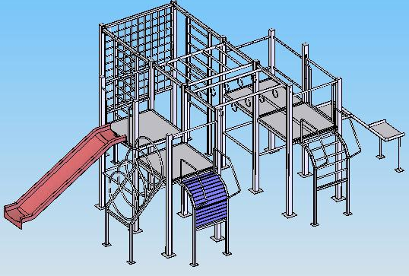

Россия, 620142, г. Екатеринбург, ул. Фрунзе, 35А
Тел.: (343) 287-93-70; 287-93-80
E-mail:psp@pumori.ru
www.pumorisport.ru

Техническое описание
Техническое описание предназначено для ознакомления с конструкцией изделия и содержит данные об устройстве изделия, необходимые для обеспечения его правильной эксплуатации.
НАЗНАЧЕНИЕ
Комплекс предназначен для активного отдыха детей.
Технические данные
Габаритные размеры конструкции (не более):
Высота, мм - 2750
Длина, мм - 4850
Ширина, мм - 7650
Устройство изделия
Комплекс представляет собой сборно-сварную конструкцию, изготовлен из труб 80х80х4,60х40х3, ∅22х2, ∅48х3,5, канат ∅26 и т.д. Используется полимерно-порошковое покрытие.
Комплектация
1.Платформа с лазом ( 2 ножки, синий цвет) -1 шт.
2.Лаз с канатом (зелен.) -1 шт.
3.Лаз из колец (красный) -1 шт.
4.Платформа с креплением для пластик. ската (4 ножки, зеленый цвет) -1 шт.
5.Площадка ( с бортами из фанеры, 4 ножки, желтый цвет) -1 шт.
6.Рукоход -1 шт.
7.Перекладина (желтый) -1 шт.
8.Стенка гимнастическая (синий) -1 шт.
9.Барьер с цепями (зеленый) -1 шт.
10.Рукоход с кольцами (желтый) -1 шт.
11.Платформа с лесенкой ( 2 ножки, красный цвет) -1 шт.
12.Лесенка (синий) -1 шт.
13.Горка металлическая (зеленый) -1 шт.
14.Скат пластиковый Н=1м. -1 шт.
15. Ножки для пластик. ската (зелен.) -2 шт.
16. Канат (∅26, L=2,8 м) -2 шт.
Метизы:
17. Болт М12х120 -25 шт.
18.Болт М16х100 -16 шт.
19.Гайка М12 -25 шт.
20.Гайка М16 -16 шт.
21. Шайба12 -25 шт.
22. Шайба12 -16 шт.
23. Болт М10х60 -8 шт.
24. Гайка М10 -8 шт.
25. Колпачок для гайки М12 - 36 шт.
26. Колпачок для гайки М16 - 36 шт.

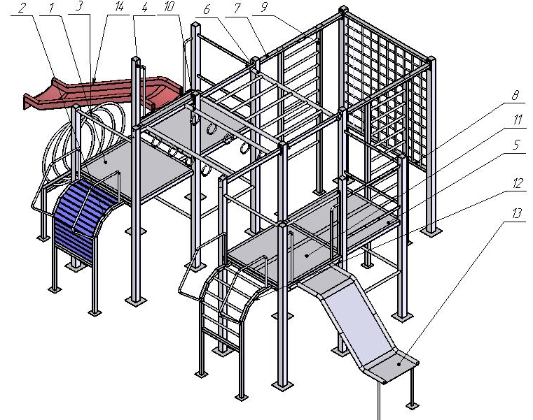

Рис. 1Спортивно - игровой комплекс.
Изготовитель оставляет за собой право на изменения конструкции, не ухудшающие эксплуатационные характеристики изделия.
СВИДЕТЕЛЬСТВО О ПРИЕМКЕ
Код изделия: 700.785
соответствует техническим требованиям конструкторской документации и признано годным для эксплуатации.

Приемку произвел ________________Дата выпуска _________
^{(роспись)}
Приемку произвел ________________Дата выпуска _________ ^{(роспись кладовщика ПС)}

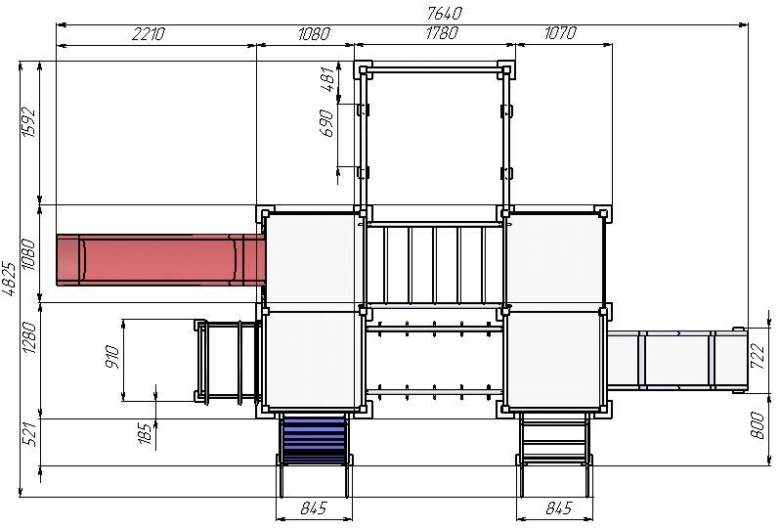
Рис.2.Схема монтажа.
Порядок сборки
- Платформу с лазом (1) и платформу с креплением для пластик. ската (4) соединить между собой метизами М16.
- К получившейся конструкции присоединить Лаз из колец (3), Лаз с канатом (2) и пластиковый скат (14) , посадив на спец. крепление (рога), и закрепить метизами М10.
- При помощи метизов М12 Рукохода (6) и Рукохода с кольцами (10) присоединить к получившейся конструкции Площадку (с бортами из фанеры) (5) и Платформу с лесенкой (11) соединив их между собой метизами М16, согласно рисунку 1 и 2.
- Далее к платформе с лесенкой (11) присоединить Лесенку (12) и Горку металлическую (13) болтами и гайками М16, согласно рисунку 1 и 2.
- Присоединить к получившейся конструкции Барьер с цепями(9), Стенки гимнастические (8) и перекладины (7) при помощи метизов М12 согласно рисунку 1 и 2.
- Обязательно протянуть все гайки в конце сборки.

